Examenonderwerp: Criminaliteit  
Onderdeel: Samenvatting Hoofdstuk 2 “ Ons beeld van criminaliteit”

Criminaliteit is een maatschappelijk probleem, omdat:

* Veel burgers hebben last van criminaliteit;
* Er bestaan verschillende meningen over de oorzaken van criminaliteit en de oplossingen van criminaliteit;  
  (bv. Harder/ strenger straffen tegenover hogere uitkeringen,   
   opvoedondersteuning, aanpakken van werkloosheid)
* De media publiceren veel over criminaliteit;  
  (en be $ï$ nvloeden daarme de **publieke opinie**)
* De overheid bemoeit zich met het bestrijden van criminaliteit.  
  (Criminaliteit is hiermee dus ook een **politiek probleem, want het zijn de politici die regels en wetten moeten maken**).

Criminaliteit kent verschillende gevolgen:

**Materiële gevolgen**:  
zoals: Kosten voor een slachtoffer na een vechtpartij  
 Hogere prijzen voor producten en diensten (bv. verzekeringen)  
 Kosten voor bestrijden van criminaliteit, zoals agenten,   
 Bewakers bij bedrijven, ophangen bewakingscamera’s etc

Immateriële gevolgen:  
zoals: Gevoelens van angst en onveiligheid  
 Het aantasten van je rechtsgevoel (ook wel: morele verontwaardiging)  
 Optreden van normvervaging (mensen houden zich niet meer aan bepaalde   
 normen)  
 Vertrouwen in de politiek en overheid neemt af  
 Criminaliteit is een bedreiging voor de rechtsstaat (meer mensen die zich   
 schuldig maken aan ‘ eigenrichting’, bv, bedreigen van officieren van justitie,   
 advocaten, agenten etc.)

Gevoelens van onveiligheid bij burgers ontstaan door:

* Hoeveelheid berichtgeving vanuit media over criminaliteit;
* Aandacht voor specifieke vormen/ soorten van criminaliteit in de media;
* Het op een overdreven/ sensationele manier brengen van nieuws over criminaliteit.

Verschillen in berichtgeving over criminaliteit door de media:

Kwaliteitskranten als ‘ De Volkskrant’ en ‘ NRC’ informeren lezers op een zakelijke manier met veel achtergrondinformatie en weinig/ minder sensatie.

Populaire- / Massa- kranten als “ De Telegraaf’ en Algemeen Dagblad’ berichten meer op een sensationele wijze over criminaliteit met grote koppen.

Door de media ontstaan er – soms- stereotype beelden (of deze worden bevestigd) doordat bv. de nadruk wordt gelegd op de etnische afkomst van een verdachte/ dader.

Het Centraal Bureau voor de Statistiek verzamelt en publiceert misdaadcijfers en maakt daarbij gebruik van:

* Politiestatistieken;
* Slachtofferonderzoeken;
* Daderonderzoeken.;

- De Veiligheidsmonitor.

**Politiestatistieken** (valt onder geregistreerde criminaliteit).

Alle misdrijven waarvan burgers aangifte hebben gedaan bij de politie of die de politie zelf heft ontdekt.

Kritiek op de politiestatistieken:

* Sommige delicten worden niet ontdekt:  
  (Belastingontduiking, milieudelicten, te hard rijden etc.)
* Lage aangiftebereidheid verschil per misdrijf bij burgers en bedrijven:  
  (Diefstal en inbraak worden wel gemeld, vandalisme en seksuele delicten minder vaak gemeld)
* Selectieve opsporing (door de politie).  
  (waar je naar zoekt zul je ook vinden, bv. alcoholgebruik in het verkeer, criminaliteit gepleegd door – hang- jongeren.

Bij **slachtofferenqêtes** wordt onderzocht of je in een bepaalde periode slachtoffer bent geweest van criminaliteit.

(Misdrijven die niet of weinig gemeld worden komen Hiermee aan het licht)

Kritiek op slachtofferenquêtes:

* Niet alle slachtoffers spreken de waarheid;
* Te weinig mensen worden ondervraagd;

(Illegalen en toeristen worden bijvoorbeeld niet ondervraagd)  
- Soms is er geen aanwijsbaar slachtoffer;   
 (Denk hierbij aan milieucriminaliteit of vernielingen van openbaar bezit).

Bij **daderenquêtes** wordt – anonym- aan mensen gevraagd of ze zelf in een bepaalde periode iets strafbaars hebben gedaan.

(Hiermee komen – veel- onontdekte en veelal lichte delicten aan het licht.  
 Politie en justitie kunnen vervolgens bepalen zich hier meer op te gaan richten in de opsporing).

Kritiek op daderenquêtes:

* Mensen bekennen niet snel dat ze een misdrijf hebben gepleegd;
* (Zware) Criminele doen niet aan mee daderenquêtes;
* Mensen vergeten/ vergissen zich in wanneer ze een delict hebben gepleegd.

De Veiligheidsmonitor wordt om de twee jaar gehouden.

Het is een onderzoeks naar de gevoelens van veiligheid onder Nederlanders en waar gevoelens van onveiligheid vandaan komen.

Ondervraagden kunnen aangeven waar ze slachtoffer van zijn geworden, waardoor ze zich onveiliger voelen.

Ondervraagden kunnen hun mening geven over het optreden van de politie.

Enkele voorbeelden van examenvragen over criminaliteit hoofdstuk 2:

Bron 1.  
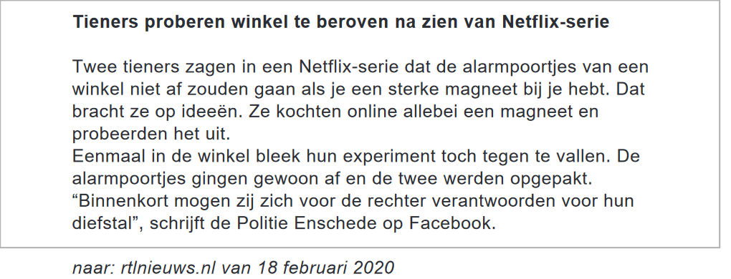

Lees bron 1.

* 1. Welke invloed van de media heeft bij de tieners uit tekst 19 plaats gevonden?  
     A Media kunnen bepaalde opvattingen over de oorzaken van criminaliteit  
      en kenmerken van criminelen versterken.  
     B Media kunnen een belangrijke rol spelen in het tot stand komen van  
      de publieke opinie.  
     C Media kunnen het stereotype beeld laten ontstaan dat criminaliteit  
      alleen voorkomt onder jongeren.  
     D Media kunnen van invloed zijn op het ontstaan van crimineel gedrag.

Bron 2.  
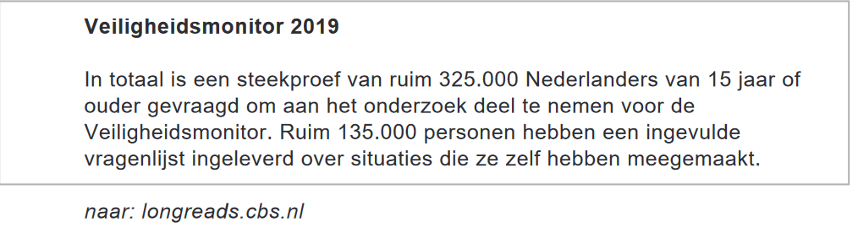

* 1. Met wat voor soort cijfers zijn de antwoorden uit de Veiligheidsmonitor het  
     beste te vergelijken? Met cijfers afkomstig uit:  
     A daderonderzoek  
     B geregistreerde criminaliteit  
     C politiestatistieken  
     D slachtofferonderzoek

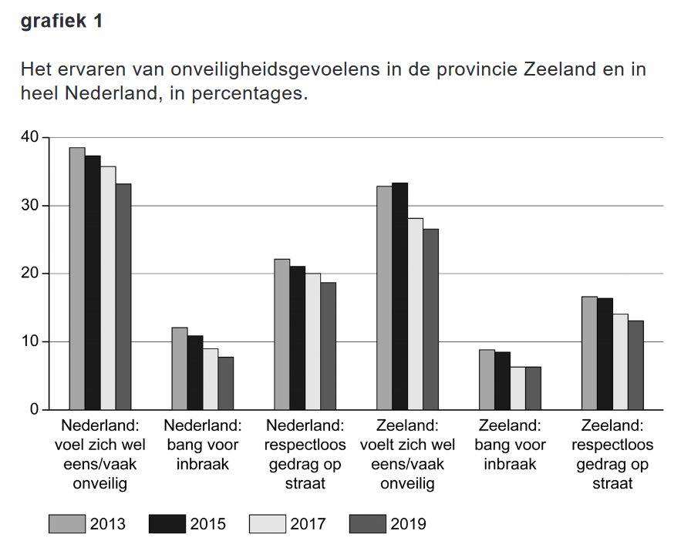

bron: omroepzeeland.nl van 2 maart 2020

Bekijk grafiek 1 voor de beantwoording van vraag 3.

(2)3. Hieronder volgen vier beweringen naar aanleiding van grafiek 1.

1 In Nederland als geheel zijn de onveiligheidgevoelens in de periode 2013 tot en   
 met 2019 elk jaar afgenomen.  
2 In Nederland als geheel was in 2019 meer dan 10% van de inwoners  
 bang voor inbraak.  
3 In Zeeland is het ervaren van respectloos gedrag op straat sinds 2013  
 toegenomen.  
4 In Zeeland zijn in de periode 2013 tot en met 2019 de percentages  
 onveiligheidsgevoelens hoger dan voor Nederland als geheel.  
◊ Geef per bewering aan of die juist of onjuist is.  
 Doe het zo: neem het onderstaande over en vul het antwoord aan met  
 juist of onjuist.  
1 = ...  
2 = ...  
3 = ...  
4 = ...

Bron 3  
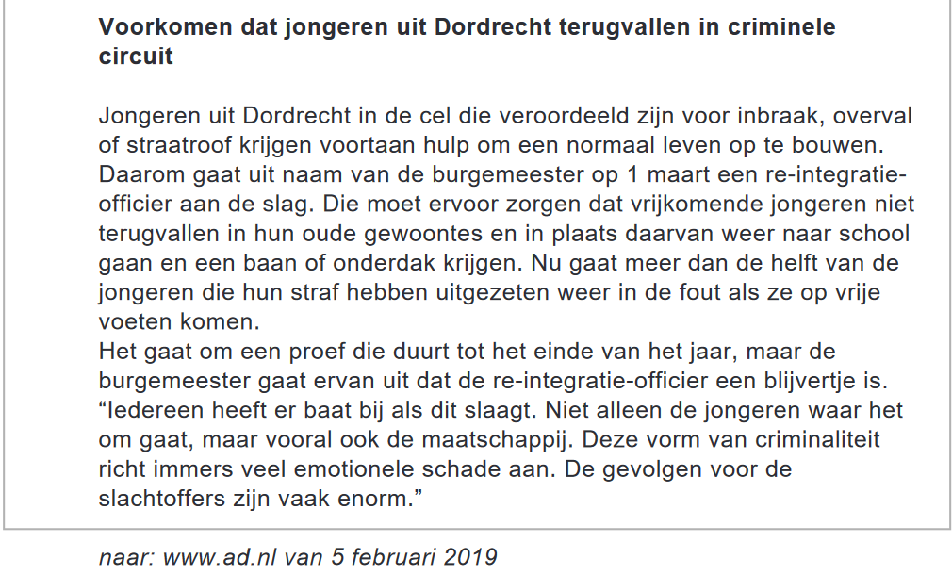

Lees bron 3.  
Uit bron 3 blijkt dat het criminele gedrag van de jongeren uit Dordrecht immateriële gevolgen heeft.  
◊ Citeer een zin uit bron 3 waaruit blijkt dat er immateriële gevolgen zijn.

Tabel 1 (bij vraag 5).   
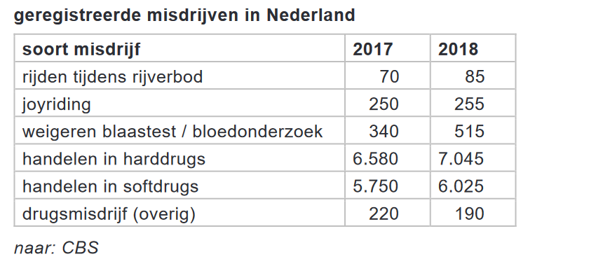

Bekijk tabel 1 voor de beantwoording van vraag 5.

Om een beeld te krijgen van de omvang van criminaliteit in Nederland  
wordt gebruikgemaakt van verschillende soorten onderzoek en  
statistieken.

(1)5. Van welk soort onderzoek of statistieken zijn de cijfers in tabel 1 afkomstig?  
A daderonderzoek  
B politiestatistieken  
C slachtofferonderzoek

Bron 4.  
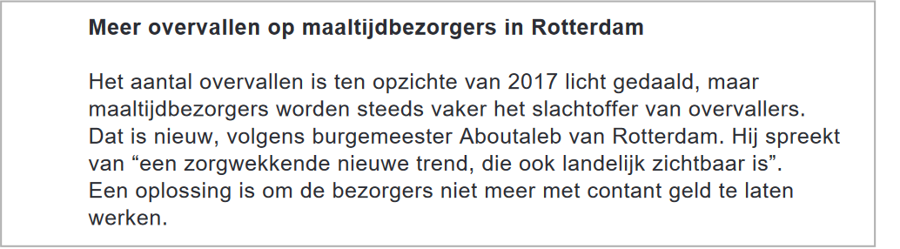

Lees bron 4 voor de beantwoording van vraag 6.

Er zijn verschillende manieren om criminaliteit te meten.  
1 daderonderzoek  
2 politiestatistieken  
3 slachtofferonderzoek  
Om de aangiftebereidheid van maaltijdbezorgers die overvallen zijn te  
weten, moeten verschillende soorten onderzoeken en/of statistieken met  
elkaar vergeleken worden.

(2)6. Kies uit de drie bovenstaande manieren een combinatie van twee  
 onderzoeken en/of statistieken. Leg uit dat deze twee onderzoeken  
 en/of statistieken samen nodig zijn om over de daadwerkelijke  
 aangiftebereidheid van maaltijdbezorgers die overvallen zijn, te weten.  
 Doe het zo: neem het onderstaande over en vul het antwoord aan.  
 De twee manieren die samen informatie geven over de aangiftebereidheid  
 zijn ... en ..., want ...

Bron 5.

In bron 5 staat dat cybercriminaliteit buiten beeld blijft, omdat er een  
lage aangiftebereidheid is.

(2)7. ◊ Welke twee soorten onderzoek kunnen een beter beeld geven van de  
 werkelijke omvang van cybercriminaliteit?  
 Doe het zo: neem het onderstaande over en vul het antwoord aan.  
 onderzoek 1 = ...  
 onderzoek 2 = ...

Bron 6.  
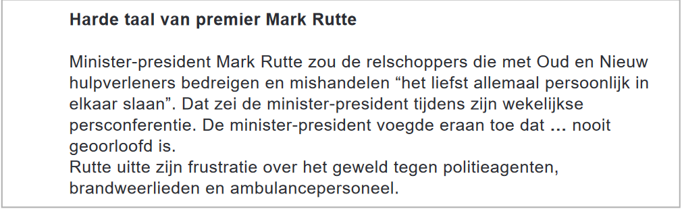

Criminaliteit kent twee soorten gevolgen: materiële en immateriële.  
(1)8. Welk soort gevolg van criminaliteit is in bron 6 te herkennen?   
 Leg je antwoord uit.  
 Doe het zo: neem het onderstaande over en vul het antwoord aan.  
 De ... gevolgen van criminaliteit zijn te herkennen, want ...

Antwoorden:

* 1. D
  2. D

(2)3. maximaal 2 punten.

1 = juist  
2 = onjuist  
3 = onjuist  
4 = onjuist  
indien vier antwoorden juist 2  
indien drie of twee antwoorden juist 1  
indien minder dan twee antwoorden juist 0

(1)4 maximumscore 1

“Deze vorm van criminaliteit richt immers veel emotionele schade aan.”

(1)5. B

(2)6. maximumscore 2

Voorbeelden van juiste antwoorden zijn (twee van de volgende  
combinaties):  
• 1 daderonderzoek, want daders kunnen meer overvallen op maaltijd-  
  
bezorgers bekennen dan dat er zijn aangegeven 1

• 2 politiestatistieken, want die kunnen vergeleken worden met de cijfers  
 die bekend worden uit daderonderzoek.   
 De cijfers kunnen dan hoger oflager uitvallen 1

Of

• 2 politiestatistieken, want die kunnen vergeleken worden met de cijfers  
 die bekend worden uit daderonderzoek. De cijfers kunnen dan   
 hoger of lager uitvallen 1  
• 3 slachtofferonderzoek, want slachtoffers van dit soort overvallen doen  
 niet altijd aangifte van het misdrijf en dan zijn de cijfers in   
 de politiestatistieken te laag 1.

(2)7. maximumscore 2  
Twee soorten onderzoek:  
• slachtofferonderzoek / slachtofferenquête 1  
• daderonderzoek / daderenquête 1

(1)8. maximumscore 1  
De immateriële gevolgen van criminaliteit zijn te herkennen, want de  
minister-president geeft aan dat hij (een van de volgende):  
− moreel verontwaardigd is.  
− dacht aan eigenrichting.  
ook goed rekenen: gefrustreerd/boos is  
Opmerking  
Het scorepunt alleen toekennen bij een combinatie van juiste antwoorden